TRƯỜNG ĐẠI HỌC MỞ THÀNH PHỐ HỒ CHÍ MINH

Khoa Công nghệ thông tin

*****🕮*****



**BÁO CÁO NHÓM**

**MÔN: PHÂN TÍCH THIẾT KẾ HỆ THỐNG**

*Đề tài 8:*

**PHÂN TÍCH HỆ THỐNG THÔNG TIN QUẢN LÝ THƯ VIỆN   
TRƯỜNG ĐẠI HỌC**

Thành viên nhóm:

1. Trịnh Bảo Duy - 2051050075 (Nhóm Trưởng)
2. Lê Thị Huỳnh Như – 2051050327
3. Trần Thị Thu Thảo – 2051050457
4. Nguyễn Đức Huy – 2051010105

# Khảo sát hiện trạng

## Phương pháp khảo sát

### Phỏng vấn trực tiếp

Đối tượng phỏng vấn: Sinh viên đh Mở tpHCM

Người phỏng vấn sẽ hỏi người được phỏng vấn những câu hỏi liên quan đến hệ thống thư viện:

Vd: Bạn có thường xuyên đến thư viện…; Thao tác mược trả ở thư viện có phúc tạp và gây khó cho bạn không

Kết quả: Hiểu được rõ hơn về quy trình mượn trả sách của thư viện và một số nội quy cần có của thư viện để có thể phát triển thêm hệ thống, mục đích lên thư viện của sinh viên và sự quan tâm của các bạn sinh viên đối với thư viện

***Bản kế hoạch phỏng vấn:***

|  |  |
| --- | --- |
| ***Các câu hỏi phỏng vấn*** | ***Kết quả*** |
| 1. Bạn có hay lên thư viện của trường mình không? | Bạn thứ I: lên khoảng 2-3 lần 1 tuần |
| Bạn thứ II: lên khoảng 1 lần 1 tuần |
| Bạn thứ III: lên thường xuyên |
| 1. Bạn nghĩ thư viện trường sẽ đông sinh viên nhất vào thời điểm nào? | Bạn thứ I: Mình nghĩ là khoảng thời gian sắp thi |
| Bạn thứ II: Mình nghĩ là khoảng thời gian sắp thi |
| Bạn thứ III: Mình nghĩ là khoảng thời gian sắp thi |
| 1. Mục đích lên thư viện của bạn là gì? | Bạn thứ I: Mình thường lên thư viện để tìm kiếm thêm tài liệu và học bài |
|  | Bạn thứ II: Mình hay lên thư viện vào buổi trưa sau khi kết thúc ca học sáng chuyển sang chiều để có không gian thoải mái và yên tĩnh để nghỉ ngơi |
|  | Bạn thứ III: Mình hay lên thư viện để tra cứu tài liệu, mượn thêm sách và có không gian yên tĩnh hơn để học bài và chạy deadline. |
| 1. Bạn đã từng mượn sách ở trường chưa? Và nếu có thi quy trình như thế nào? | Bạn thứ I: Mình đã từng mượn sách ở trường rồi. Theo những gì mình biết thì khi muốn mượn sách thì bạn vào phòng chứa sách rồi tìm sách ở trên kệ, sau đó ra đưa cho thủ thư và nói là muốn mượn đọc tại chỗ hay mang về. Sau đó thủ thư sẽ kêu bạn đưa thẻ sinh viên để kiểm tra xem bạn được mượn sách hay không, nếu được thì thủ thư sẽ check mã sách và cho bạn mượn. Nếu bạn mượn mang về thì sẽ nói cho bạn thời gian trả sách và nói nếu trả trễ sẽ bị phạt. |
| Bạn thứ II: Mình chưa mượn sách ở thư viện trường bao giờ |
|  | Bạn thứ III: Mình hay mượn sách ở thư viện. Và theo như những gì mình đã làm thì là trước tiên, mình sẽ lên web của thư viện (thuvien.ou.vn) để xem sách mình cần có ở cơ sở mình muốn đến không? Nếu có thì mình sẽ xem cuốn sách để được đặt ở kệ nòa trong thư viện rồi sẽ đến thư viện và lấy cuốn sách đó. Sau đó ra đưa cho thủ thư và nói là muốn mượn đọc tại chỗ hay mang về. Sau đó thủ thư sẽ kêu bạn đưa thẻ sinh viên để kiểm tra xem bạn được mượn sách hay không, nếu được thì thủ thư sẽ check mã sách, kiểm tra tình trạng sách trước khi cho mượn và cho bạn mượn. Nếu bạn mượn mang về thì sẽ nói cho bạn thời gian trả sách và nói nếu trả trễ sẽ bị phạt. Còn nếu tra sách trên web mà thấy không có ở cơ sở mình muốn thì có để đặt sách sau đó người ta sẽ giao sách đến thư viện đó và lúc đó chỉ cần đến đó mượn thôi |
| 1. Còn quy trình trả sách thì sao? | Bạn thứ I: Thì mình chỉ cần đem theo thẻ sinh viên hay CMND/CCCD với sách đến trả đúng hạn là được. Thủ thư sẽ check mã số sinh viên và kiểm tra tình trạng sách nếu đúng yêu cầu thì thủ thư sẽ nhận sách lại |
| Bạn thứ II: Chưa mượn sách |
| Bạn thứ III: Mình sẽ đem theo sách và thẻ sinh viên đến để trả. Nếu thủ thư kiểm tra thấy đúng yêu cầu trả đúng hạn, thẻ sinh viên không bị khóa và sách không bị hư hỏng thì mình sẽ được về. Nếu không tiện có thể nhờ người khác trả giùm |
| 1. Nếu trả sách trễ hẹn thì sẽ bị phạt gì? | Bạn thứ I: Nếu trả sách trễ hạn thì mình sẽ bị phạt tiền và trừ điểm rèn luyện |
| Bạn thứ II: Chưa mượn sách |
| Bạn thứ III: Nếu trả sách trễ hạn thì mình sẽ bị phạt tiền và trừ điểm rèn luyện |
| 1. Bạn thấy cơ sở vật chất ở thư viện trường mình thế nào? | Bạn thứ I: Mình thấy cơ sở vật chất ở cơ sở Nguyễn Kiệm khá mới và tốt. Còn cơ sở ở Võ Văn Tần thì khá cũ á. |
| Bạn thứ II: Mình thấy cơ sở vật chất ở thư viện của trường khá mới và đầy đủ. |
| Bạn thứ III: Mình thấy cơ sở vật chất ở thư viện của trường khá mới và đầy đủ. Không gian mát mẻ và đủ yên tĩnh để tập trung học tập. |

### Nghiên cứu tài liệu

* Nghiên cứu tài liệu thư viện UTE (https://thuvien.hcmute.edu.vn/)

#### Chức năng:

Sinh viên:

* Thông tin: thư viện số, tài nguyên, hoạt động, các câu hỏi thường gặp trong việc sử dụng thư viện, biểu mẫu, liên hệ.
* Thành viên: đăng ký mới, đăng nhập bằng emai, đăng nhập bằng số thẻ sinh viên, xem thông tin cá nhân, thêm, xóa, sửa thông tin.
* Tra cứu: tìm sách, tra cứu OPAC, tra cứu cơ bản, tra cứu nâng cao, hiển thị kí hiệu xếp giá, kho lưu trữ trong thư viện.

Nhân viên:

* Đăng nhập: xem thông tin cá nhân, thêm, xóa, sửa thông tin..
* Quản lý: quản lý danh sách thành viên đăng ký, quản lý các danh mục sách.

#### Quy trình

Kiểm tra số sách trong kho lưu trữ

Xác nhận thông tin từ phía sinh viên

* Nghiên cứu tài liệu thư viện IUH (Website lib.iuh.edu.vn)

#### Chức năng

Sinh viên:

* Thông tin: Tìm kiếm sách, hiển thị thông tin sách, xem thông tin cá nhân, thống kê tổng tài liệu, thống kê truy cập, liên hệ
* Thành viên: Đăng nhập bằng email, đăng nhập bằng số thẻ sinh viên , xem thông tin cá nhân, thêm, xóa, sửa thông tin
* Tra cứu: Tìm sách, tra cứu tài liệu, tài liệu chuyên ngành

Nhân viên:

* Đăng nhập: xem thông tin cá nhân, thêm, xóa, sửa thông tin
* Quản lý: quản lý danh sách thành viên đăng nhập, quản lý các danh mục sách

#### Quy trình:

Kiểm tra số sách trong kho lưu trữ

Xác nhận thông tin từ phía sinh viên

## Đánh giá hệ thống cũ

Web tham khảo: web thư viện trường đh Mở, thư viện tại trường đh Mở

Thời gian mượn trả sách chưa thỏa được yêu cầu của sinh viên

Nếu không có sách sinh viên cần tìm kiếm thì họ không thể mượn được tại thư viện. Nhưng hệ thống chưa có chức năng khảo sát ý kiến sinh viên về việc bổ sung sách.

Vd: số lượng được mượn sách còn ít (tối đa 3 cuốn) và thời gian mượn ngắn (tối đa 21 ngày) trong khi sinh viên muốn mượn sách lâu hơn (cả học kì)

## Mô tả hệ thống

Các hoạt động của thư viện được quản lý bởi nhân viên tại thư viện (thủ thư) và nhân viên quản lý

Thông tin nhân viên gồm có: Mã số nhân viên, họ tên nhân viên, địa chỉ nhân viên, điện thoại, email, giới tính, chức vụ.

Thông tin độc giả gồm có: mã số sinh viên, họ tên, giới tính, ngày sinh.

Sách gồm có các thông tin: Mã sách, tên sách, năm xuất bản, thể loại, tên tác giả, nhà xuất bản. Mỗi sách có thể có nhiều tác giả nhưng chỉ có một tác giả chính.

Thông tin tác giả gồm: mã tác giả, tên tác giả, tiểu sử, điện thoại, email.

Thể loại sách có: mã số thể loại, tên thể loại, ghi chú.

Trong nhà xuất bản có: mã số, tên, địa chỉ, điện thoại, email

Độc giả được phép tra cứu sách trước khi mượn. Nếu sách có tại thư viện ở cở sở Nguyễn Kiệm thì độc giả sẽ xem vị trí sách (kệ, hàng chứa sách). Ngược lại nếu không có tại NK có thì có thể đặt sách và nhận sách đặt tại thư viện ở NK. Ngoài ra nếu không tìm được sách phù hợp khi tra cứu, độc giả có thể báo báo với thủ thư và yêu cầu thư viện bổ sung sách mới.

Một độc giả có thể mượn từ một đến nhiều sách. Độc giả chỉ mượn sách khi có thẻ thư viện. Thông tin thẻ gồm có mã thẻ, ngày làm thẻ, ngày hết hạn, ghi chú. Một độc giả có thể có nhiều thẻ thư viện. Khi mượn sách phải thông báo với thủ thư để xát nhận thông tin mượn và được thông báo hạn trả sách cho thư viện

Khi đến hạn trả sách, người mượn có thể trả trực tiếp hoặc nhờ người khác trả hộ. Người trả sẽ đưa thẻ sinh viên và sách cho thủ thư kiểm tra. Thủ thử sẽ kiểm tra MSSV người trả, tình trạng sách và hạn nộp sách. Nếu sách giữ trạng thái nguyên vẹn như lúc mượn thì người mượn sẽ giao trả sách lại cho thư viện, ngược lại thì sẽ xử phạt theo qui định của thư viện.

Trả sách trễ hẹn sẽ bị phạt.

Kho sách chứa những cuốn sách được quản lí bởi thủ thư. Một thử thư quản lí một kho sách, một kho sách được quản lý bởi một hoặc nhiều thủ thư. Kho sách gồm các thông tin: mã sách, tên sách, tên tác giả, nhà xuất bản, năm xuất bản, giá, thể loại, tình trạng sách.

Thống kê: thủ thư sẽ thống kê số lượng sách còn lại trong kho, số lượng sách đã được mượn, số lượng đã được trả, quản lí thống kế số lượng người đọc ở thư viện.

# Phân tích hệ thống

## Biểu đồ phân cấp chức năng

### Quản lý kho sách

Chức năng quản lý thông tin sách bao gồm: mua thêm sách phân loại sách, cập nhật sách, tìm kiếm sách

* Mua thêm sách: người quản lí cập nhật số lượng sách cần mua. Sau đó sẽ liên hệ nhà cung cấp để đặt mua sách. Người cung cấp sẽ thông tin lại với hệ thống về thông tin sách và hóa đơn mua hàng.
* Cập nhật thông tin: chức năng này sẽ cho phép hệ thống cập nhật lại số lượng sách gồm có: thêm sách mới, sửa thông tin sách hoặc loại bỏ những sách không phù hợp.
* Phân loại sách: sách sẽ được hệ thống phân loại theo tên, mã sách và loại sách.
* Tìm kiếm sách: giúp cho người dùng có thể tìm sách phù hợp với mình theo chức năng sách, tên, loại sách,…

### Quản lý độc giả

Chức năng quản lý thông tin sách bao gồm: cập nhật độc giả, kiểm tra thông tin độc giả và làm thẻ thư viện

* Kiểm tra độc giả: kiểm tra mssv của độc giả và thẻ thư viện khi độc giả đến thư viện
* Làm thẻ thư viện: làm mới thẻ thư viện cho độc giả khi mới đến thư viện lần đầu hoặc thẻ thư viện của độc giả hết hạn.
* Cập nhật độc giả: cập nhật người mới đăng kí, sửa thông tin nếu sai sót và xóa độc giả khi thẻ thư viện hết hạn.
* Tìm kiếm độc giả: cho phép người dùng hệ thống tra cứu thông tin độc giả theo mã số, tên,…

### Quản lý mượn sách

Người dùng sẽ mượn sách theo quy trình cụ thể:

* Người dùng muốn mượn sách thì cần trả cứu thông tin sách trên hệ thống thư viện online của trường. Quy trình này sẽ cho người dùng biết vị trí của sách (kệ sách..) và sách hiện đang ở cơ sở nào của trường ( Võ Văn Tần hoặc Nguyễn Kiệm).
* Tiếp theo độc giả sẽ đến thư viện để tìm sách và lấy sách
* Sau đó thủ thư sẽ kiểm tra thông tin người mượn (MSSV, thẻ thư viện), kiểm tra tình trạng hiện tại của sách và thông báo ngày trả sách cho độc giả.
* Độc giả sẽ xác nhận có muốn mượn sách hay không (có thể hủy yêu cầu mượn)
* Và cuối cùng là nhận sách

### Quản lý trả sách

Quy trình trả sách:

* Độc giả có thể trả sách bằng 1 trong 2 hình thức: trả trực tiếp hoặc nhờ người trả hộ sách.
* Sau đó độc giả sẽ mang sách đến thư viện và nộp sách lại cho thủ thư
* Thủ thư sẽ kiểm tra lại tình trạng sách có giống như lúc mượn không và kiểm tra hạn nộp của độc giả.
* Nếu độc giả nộp sách quá thời gian quy định sẽ bị xử phạt theo quy định của thư viện
* Cuối cùng độc giả xác nhận trả sách và nộp sách lại cho thủ thư.

### Quản lý thống kê

Chức năng quản lý thống kê bao gồm: thống kê sách, thống kê người dùng, kiếm tra số lượng sách được mượn được trả.

* Thống kê số lượng sách còn lại trông kho
* Kiểm tra số lượng sách độc giả mượn và trả.
* Thống kê số lượng, thông tin độc giả.

### Xử lí vi phạm

Chức năng : kiểm tra vi phạm, lập biên bản, xử lí vi phạm và báo cáo nhà trường.

## Các chức năng theo nhóm

***Các nhóm chức năng theo phương pháp từ dưới lên***

|  |  |  |
| --- | --- | --- |
| ***Các chức năng chi tiết*** | ***Nhóm lần 1*** | ***Nhóm lần 2*** |
| 1. Mua thêm sách | Quản lý kho sách | Quản lý thư viện |
| 1. Phân loại sách |
| 1. Cập nhật sách |
| 1. Tìm kiếm sách |
| 1. Kiểm tra thông tin độc giả | Quản lý độc giả |
| 1. Làm thẻ thư viện |
| 1. Cập nhật danh sách độc giả |
| 1. Tìm kiếm độc giả |
| 1. Tra cứu sách | Quản lý mượn sách |
| 1. Lấy sách tại thư viện |
| 1. Kiểm tra thông tin mượn |
| 1. Chọn hình thức trả | Quản lý trả sách |
| 1. Nộp sách cho thủ thư |
| 1. Kiểm tra thông tin trả |
| 1. Thống kê số lượng sách | Quản lý thống kê |
| 1. Thống kê số lượng độc giả |
| 1. Kiểm tra lỗi | Xử lí vi phạm |
| 1. Lập biên bản vi phạm |
| 1. Xử lí vi phạm |
| 1. Báo cáo nhà trường |

## DFD (Data flow diagram)

### Mô hình mức ngữ cảnh

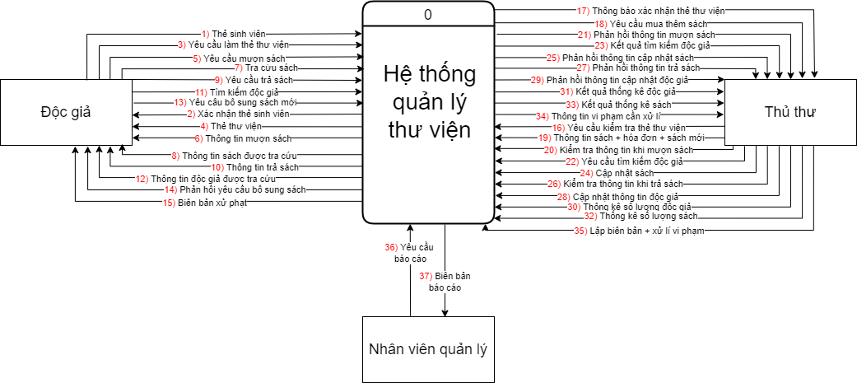

### Mô hình mức đỉnh

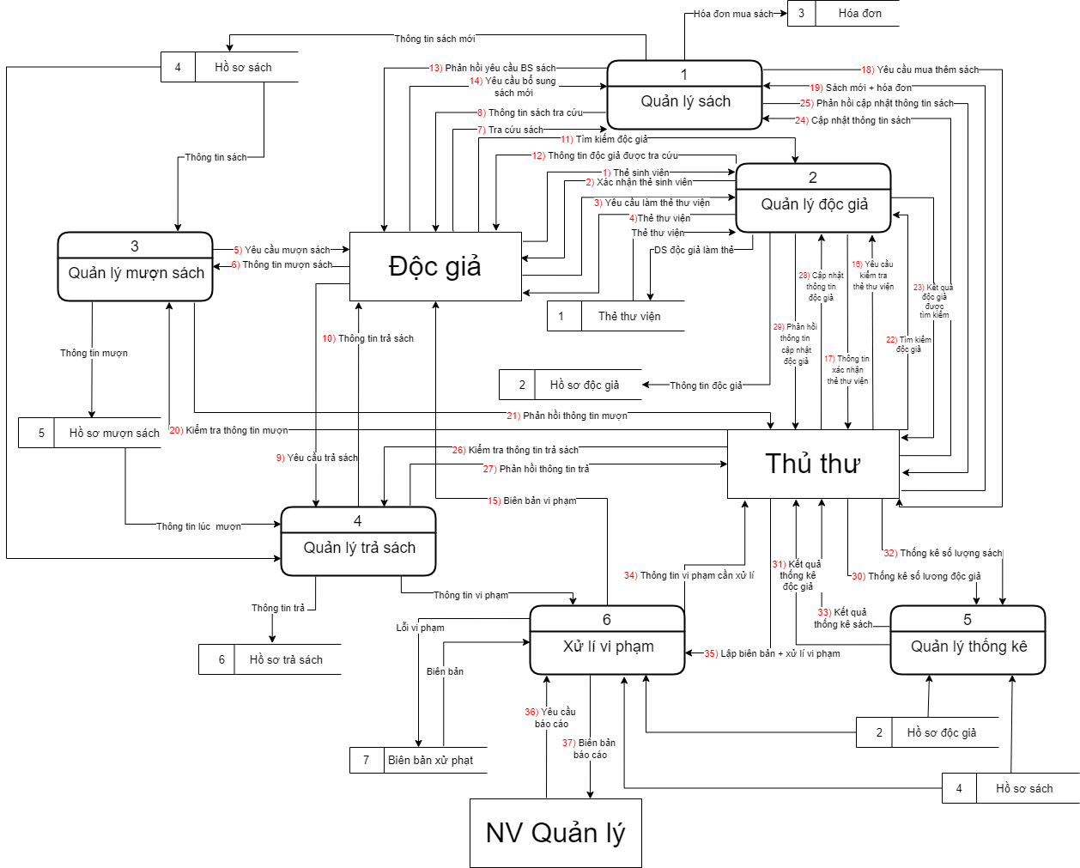

### Mô hình dữ liệu mức 1 của tiến trình 1 – Quản lý kho sách

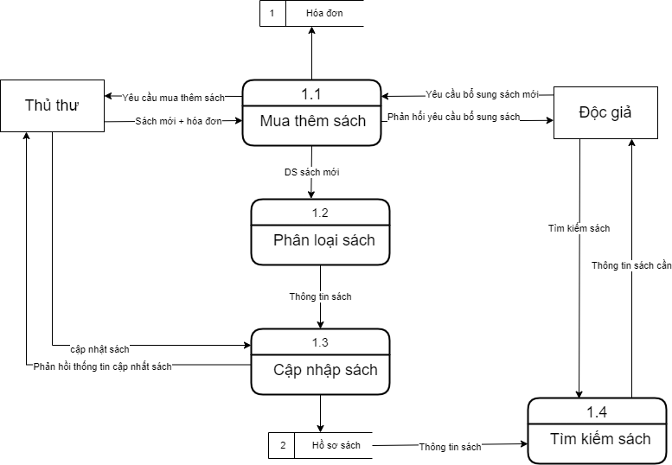

### Mô hình dữ liệu mức 1 của tiến trình 2 – Quản lý độc giả

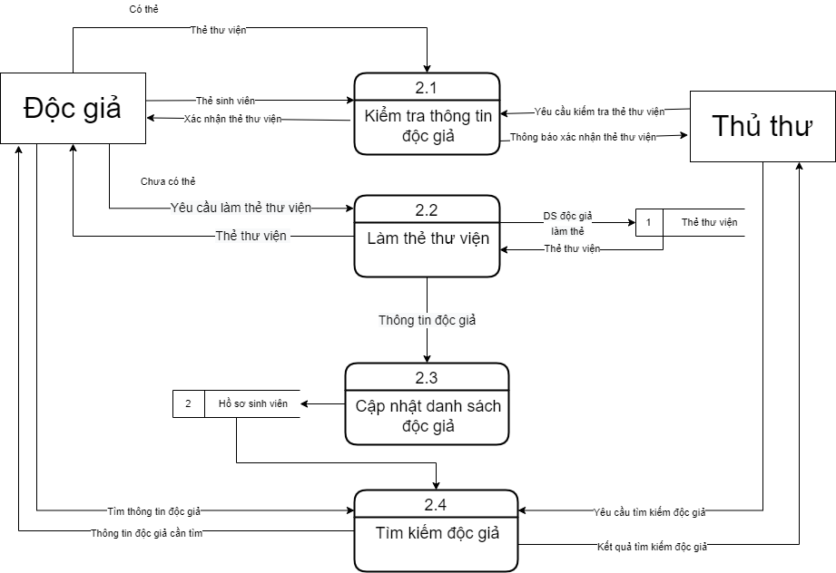

### Mô hình dữ liệu mức 1 của tiến trình 3 – Quản lý mượn sách

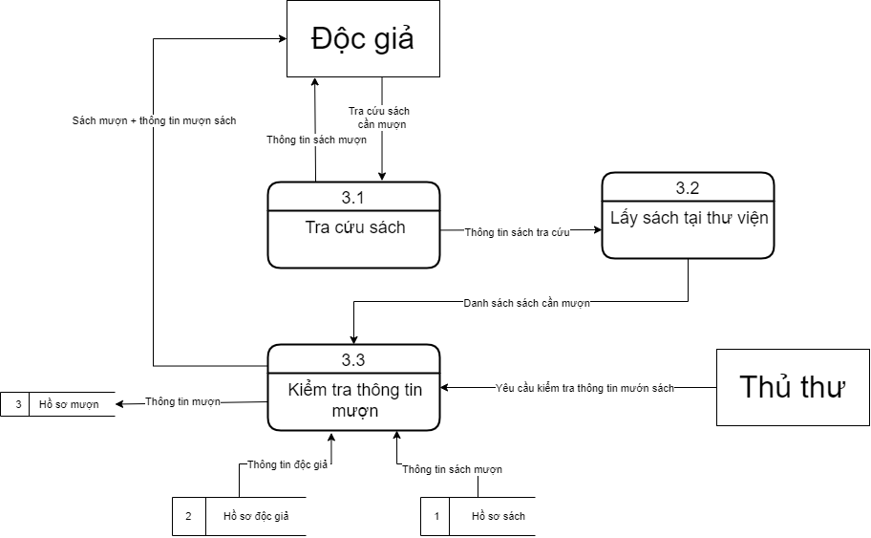

### Mô hình dữ liệu mức 1 của tiến trình 4 – Quản lý trả sách

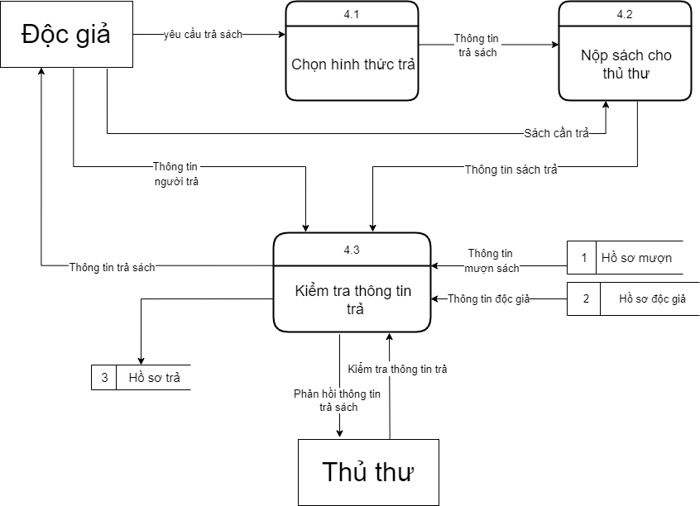

### Mô hình dữ liệu mức 1 của tiến trình 5 – Quản lý thống kê

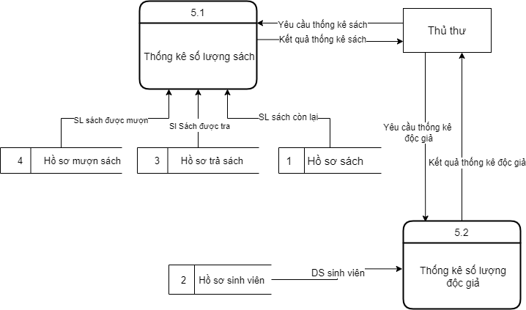

### Mô hình dữ liệu mức 1 của tiến trình 6 – Xử lí vi phạm

### Mô hình dữ liệu mức 2 của tiến trình 3 – Quản lý mượn sách

* Tiến trình 3.1 – Tra cứu sách

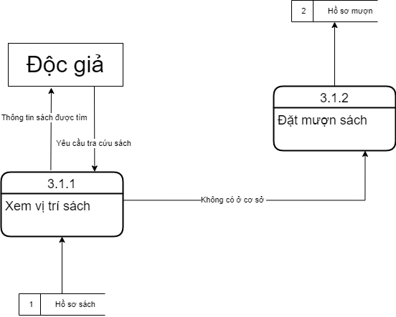

* Tiến trình 3.3 – Kiểm tra thông tin mượn

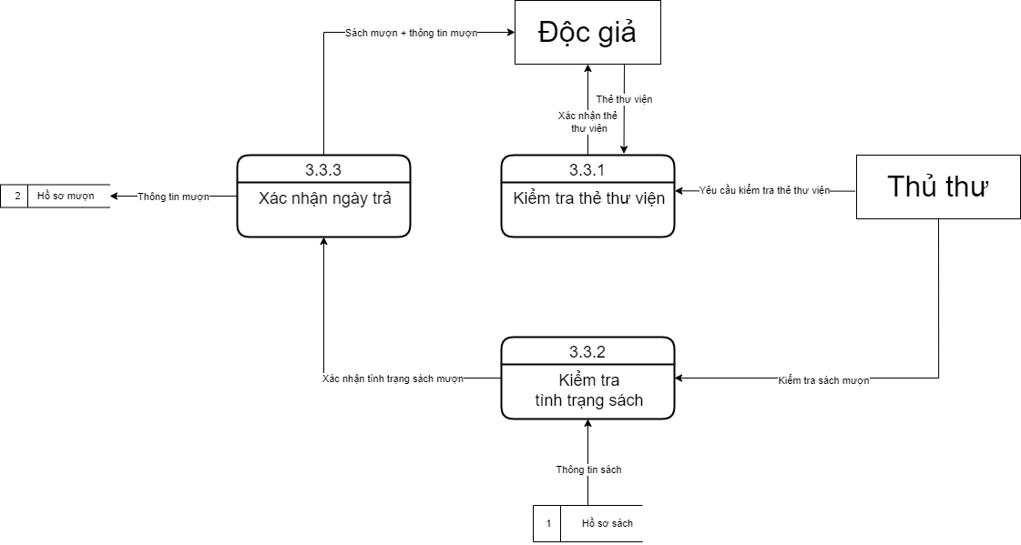

### Mô hình dữ liệu mức 2 của tiến trình 4 – Quản lý trả sách

* Tiến trình 4.3 – Kiểm tra thông tin trả

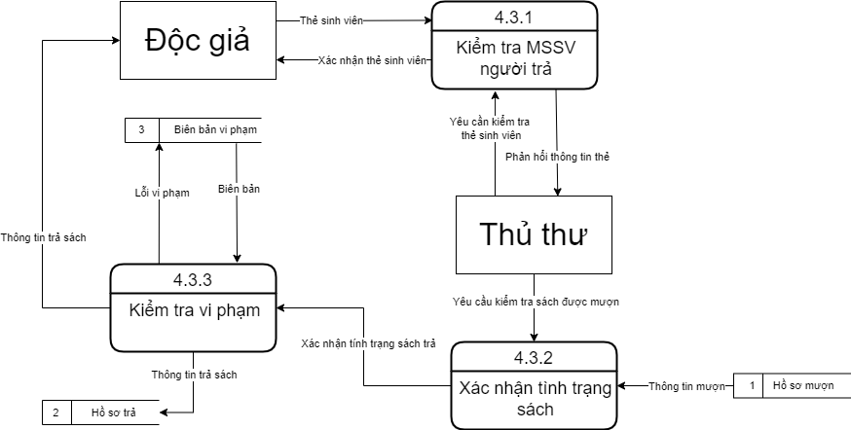

## ERD

## Sơ đồ quan hệ

1. Sách ( Mã sách, mã nhà cung cấp, tên sách, năm XB, #Mã loại, #Mã NXB, #Mã kho sách)
2. Thể loại ( Mã loại, tên, ghi chú )
3. NXB ( Mã NXB, tên NXS, địa chỉ, điện thoại, email )
4. Tác giả ( Mã tác giả, tên tác giả, giới tính, địa chỉ, điện thoại, email)
5. Kho sách ( Mã kho sách, số lượng sách, số kệ, địa chỉ )
6. Độc giả ( MSSV, Họ tên, giới tính, ngày sinh )
7. Thẻ thư viện ( Mã thẻ, ngày làm thẻ, ngày hết hạn, ghi chú, #Mã NV )
8. Biên bản ( Mã biên bản, ngày lập biên bản, người lập biên bản)
9. Biên bản xử lí ( #Xử lí-Mã biên bản, hình thức phạt, lý do, #Mã NV )
10. Biên bản báo cáo ( #Báo cáo-Mã biên bản, thông tin báo cáo )
11. Nhân viên ( Mã NV, họ tên, địa chỉ, điện thoại, email, giới tính )
12. Thủ thư ( #Thử thư - Mã NV, ca làm )
13. Nhân viên quản lí ( #QL - Mã NV, chức vụ )
14. TG – Viết – Sách (#Mã sách, #Mã tác giả)
15. Độc giả - Mượn – Sách (Mã mượn, ngày mượn, ngày trả, #MSSV , #Mã sách)
16. Độc giả - Tra cứu – Sách (#Mã Sách, #MSSV)
17. Độc giả - Biên bản XL (#Mã biên bản, #MSSV)
18. Độc giả - Thẻ thư viện (#MSSV, #Mã thẻ thư viện)
19. Thủ thư – QL – Sách (#Mã sách,#Mã NV, thêm, sữa, xóa, tìm)
20. Thủ thư – QL – Độc giả (#MSSV, #Mã NV, thêm ĐG, sửa ĐG, xóa ĐG, tìm độc giả)
21. Thủ thư – QL – Kho sách (#Mã kho sách,#Mã NV)
22. NV – Yêu cầu – Báo cáo (#Mã NV, #Mã biên bản)

# Giao diện

## Trang chủ

## Quản lý sách

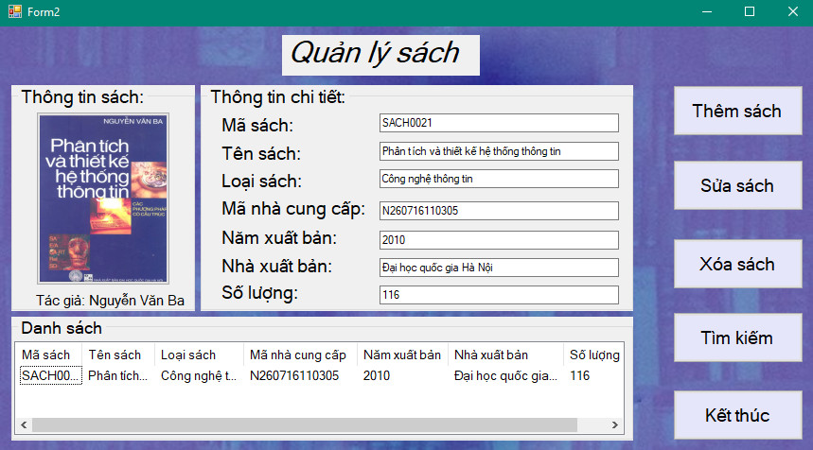

## Quản lý độc giả

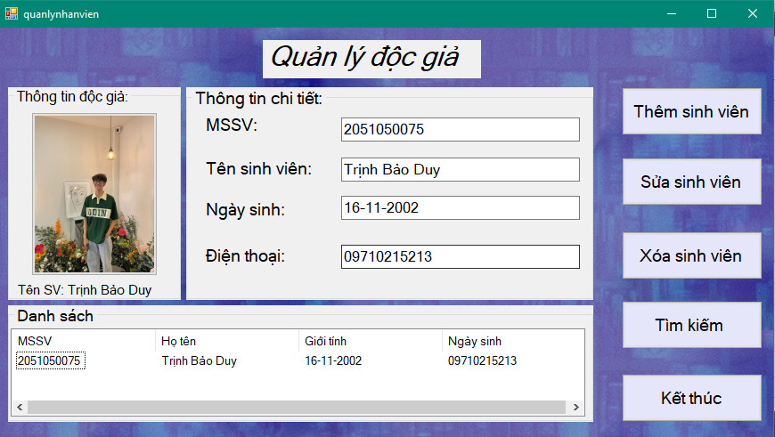

## Quản lý mượn sách

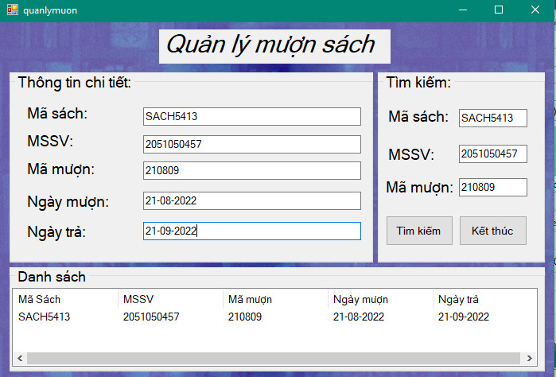

## Quản lý trả sách

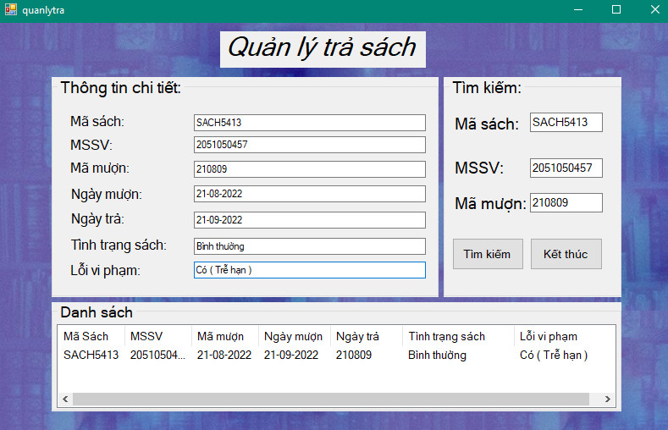

## Tra cứu sách

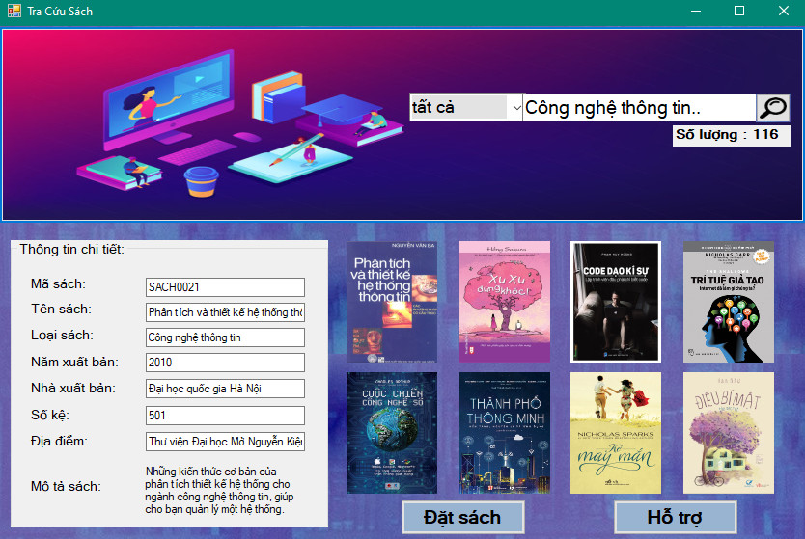

## Hỗ trợ